Отчет по лабораторной работе №7

Создание презентаций в Beamer
Выполнил(а): Надиа Эззакат
Дата: 13 марта 2026
Институт: РУДН, Москва

1. Цель работы
Целью данной лабораторной работы является изучение возможностей класса Beamer в LaTeX для создания профессиональных презентаций.

2. Выполнение работы

2.1 Структура презентации
Была создана презентация со следующей структурой: - Титульный слайд - Слайд с оглавлением - Раздел “Введение” - Раздел “Возможности” - Раздел “Блоки” - Раздел “Колонки”

2.2 Результаты

Слайд с оглавлением
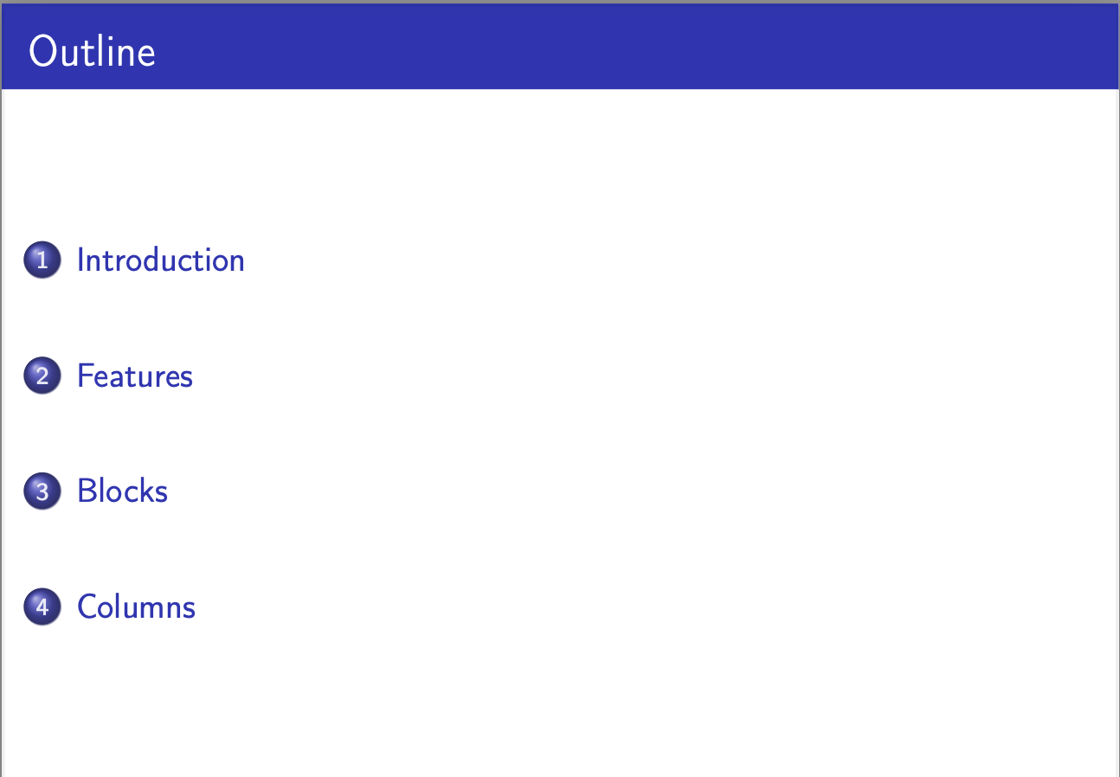
Оглавление

Слайд с введением
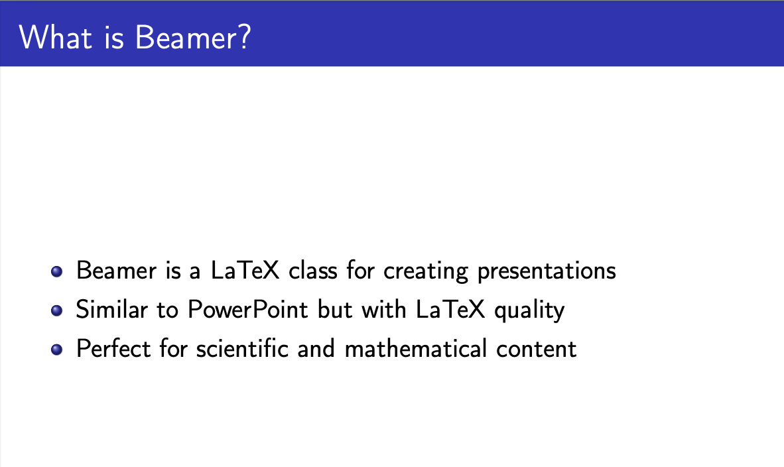
Введение

Слайд с возможностями
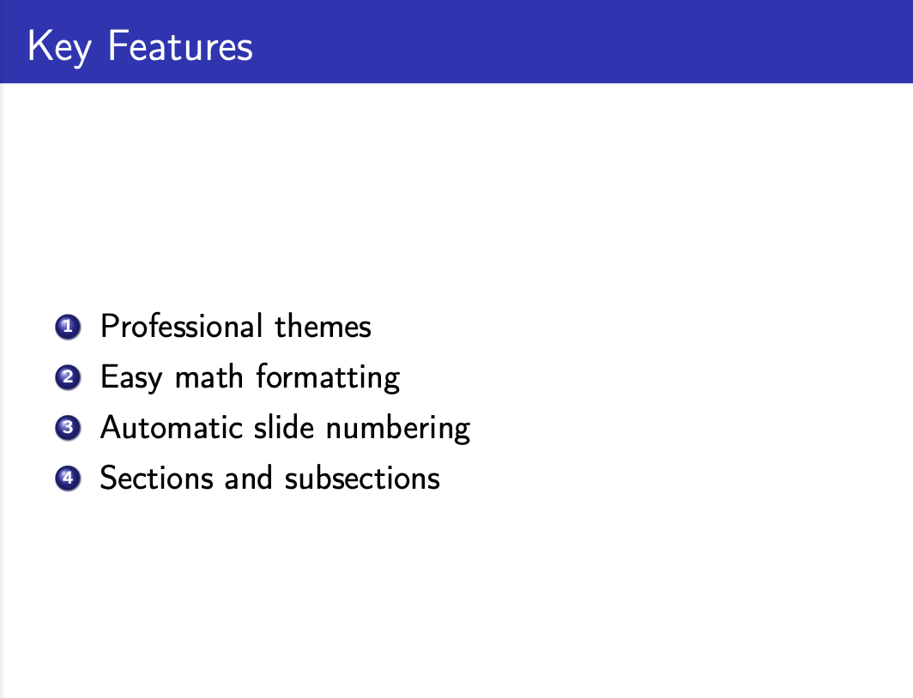
Возможности

Слайд с математикой
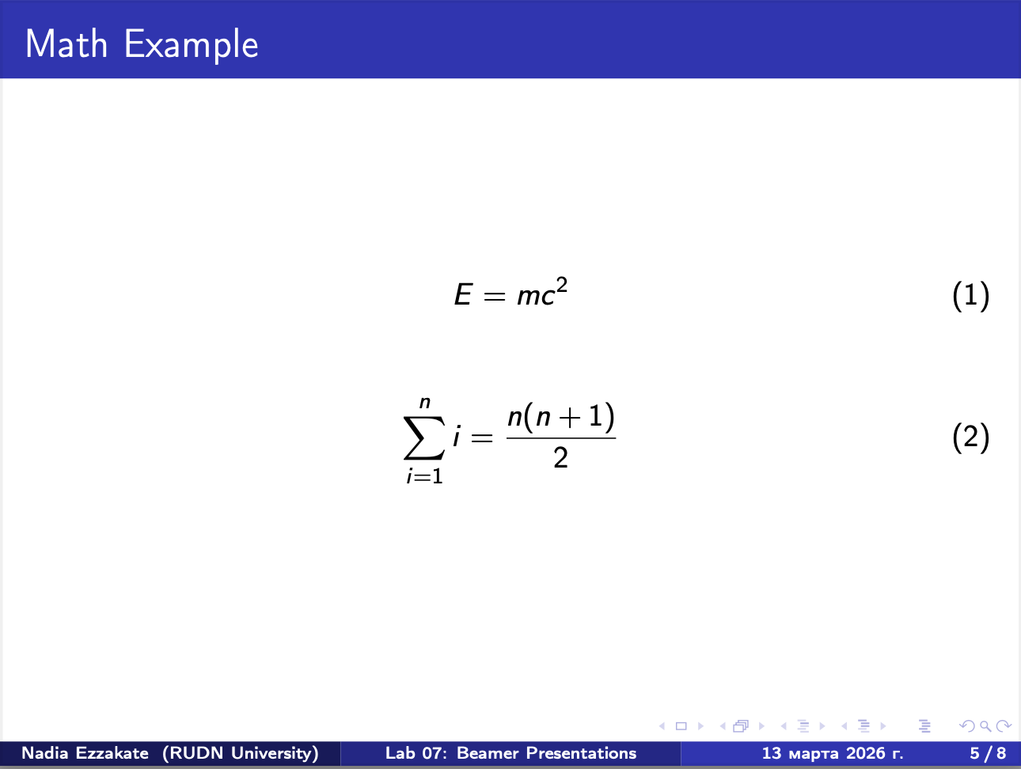
Математика

Слайд с блоками
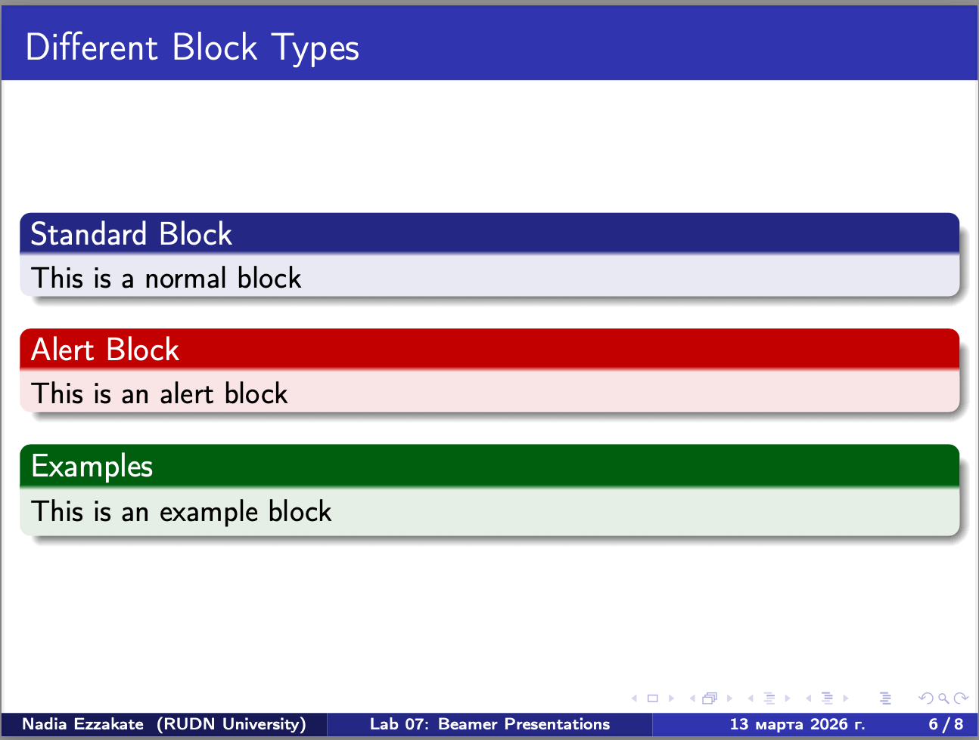
Блоки

Слайд с колонками
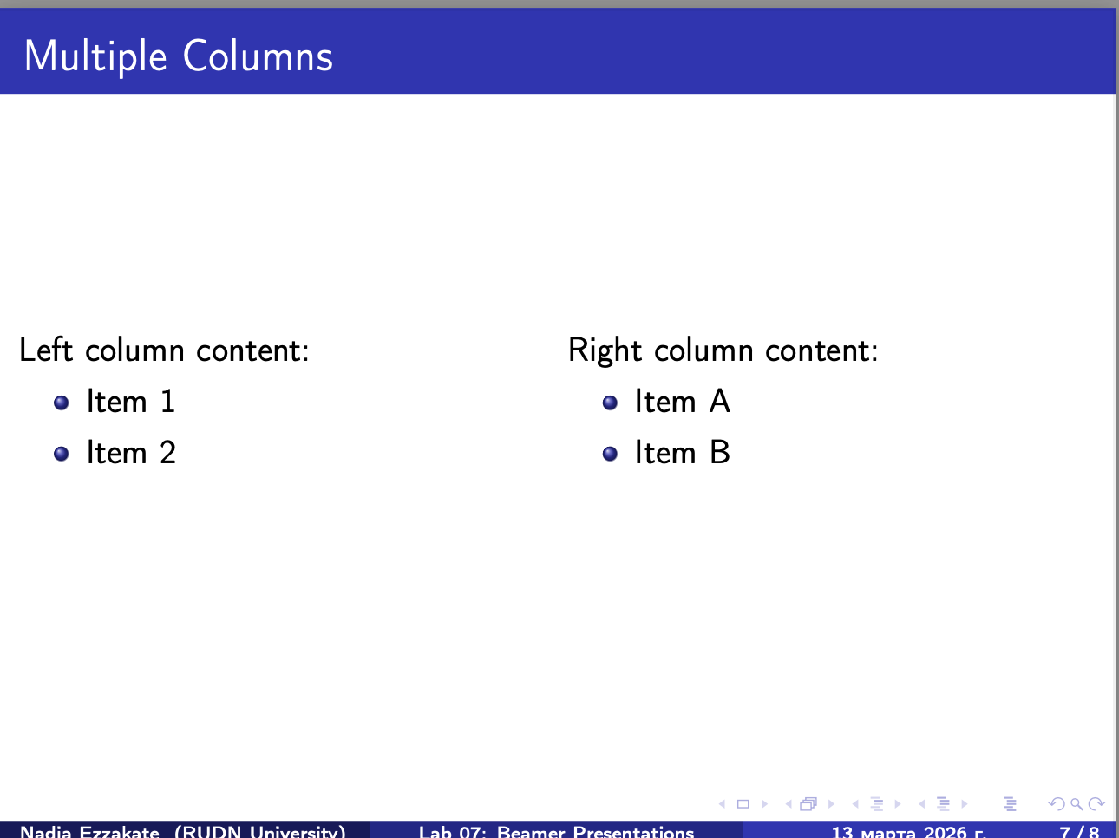
Колонки

3. Выводы
В ходе работы были изучены основные возможности Beamer: - Создание слайдов с помощью frame - Использование различных тем оформления - Работа с блоками (block, alertblock, examples) - Создание многоколоночных макетов - Вставка математических формул

